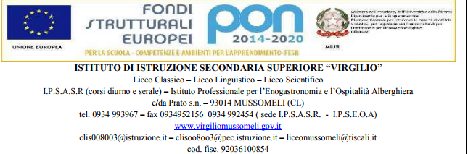

Circ. n. 147 Mussomeli, 09/03/2018

Ai sigg. Docenti della classe 3^ B IPSEOA

Agli studenti

Ai Genitori

e p.c Al DSGA

Al sito WEB

sede

## OGGETTO: PARTECIPAZIONE AL PROGRAMMA “LA PROVA DEL CUOCO”

## CLASSE 3^ B IPSEOA

Si comunica che, il giorno 22 maggio 2018, la classe III B IPSEOA parteciperà alla trasmissione **“ LA PROVA DEL CUOCO” -RAI 1**. I genitori sono invitati a formalizzare l' autorizzazione alla partecipazione entro il 24 APRILE p. v. Di seguito, Il programma dell’ iniziativa.

**PROGRAMMA**

-**21 MAGGIO 2018-** PARTENZA in bus- ore 3:00, DALL'ISTITUTO "VIRGILIO", DESTINAZIONE ROMA. ARRIVO NEL POMERIGGIO, PRANZO LIBERO ,RELAX PER LE VIE DI ROMA SISTEMAZIONE IN HOTEL*** CENA E PERNOTTAMENTO.

-**22 MAGGIO 2018-** COLAZIONE IN HOTEL. PRESENTAZIONE IN RAI PER LE ORE 10.00 . ORE 15 .00 RELAX LIBERO,TOUR PER LE VIE DI ROMA. PARTENZA IN SERATA ORE 23.00

-**23 MAGGIO 2018**- RIENTRO IN SEDE -IISS"VIRGILIO"

IL DIRIGENTE SCOLASTICO

dott.ssa Calogera Genco

Firma autografa sostituita a mezzo stampa

ex art.3,comma 2 d.lgs. n. 39/1993